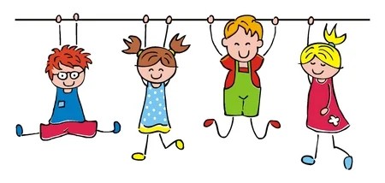

Drodzy Rodzice,

Po wakacjach przedszkolaki będą na nowo wdrażały się do przedszkolnego życia –zapoznają się z nową salą – rozmieszczeniem kącików i przyborów oraz ze swoimi nowymi znaczkami rozpoznawczymi. Utrwalą zasady bezpieczeństwa i zgodnej zabawy w przedszkolu. Pomoże im w tym „Kodeks Przedszkolaka”, w którym będziemy zwracać uwagę na wzajemne relacje między dziećmi i kształtowanie postawy współpracy, odpowiedzialności, pomocy i życzliwości – zwłaszcza w stosunku do młodszych przedszkolaków. Powitamy w grupie nowe dzieci.
Początek roku szkolnego zostanie poświęcony integracji grupy i wzajemnemu poznaniu – będziemy rozmawiać o własnych zainteresowaniach, prezentować swoje talenty i dzielić się wspomnieniami z wakacji. Śledzenie wakacyjnych podróży będzie stanowiło punkt wyjścia do zabaw z mapą, pogłębiania wiedzy na temat walorów przyrodniczych Polski, jej topografii, flory, fauny i zabytków, odróżnienia Polski od zagranicy.
We wrześniu podejmiemy również temat bezpiecznej drogi do przedszkola i ogólnie przestrzegania zasad ruchu drogowego i kwestii bezpieczeństwa. Będziemy rozmawiać o różnych rodzajach zagrożeń w bliskim otoczeniu, sposobach szukania i udzielania pomocy. Utrwalimy znajomość numerów alarmowych oraz adresów zamieszkania.
Odświeżymy wiedzę o poznanych figurach geometrycznych. Będziemy podejmować różnorodne aktywności związane z graficznym przedstawieniem liczby „1” oraz głosek „o” i „a”.
Ważnymi dniami w tym miesiącu będą:
„Dzień Kropki” (15.09),
„Dzień Przedszkolaka” (20.09)
„Powitanie jesieni” (23.09)
„Dzień Chłopaka” (30.09).
Wiersz:
Tomasz Plebański
Dobry kolega

Jaś to naprawdę dobry kolega.
Świetnie się bawi i szybko biega.
Lubi udawać, że jest kowbojem,
i gdy jest przy mnie, nic się nie boję.

Jest bardzo dzielny i się nie maże.
Podczas spacerów jest ze mną w parze.
I zabawkami chętnie się dzieli,
i zawsze umie mnie rozweselić.

Bez strachu umie zejść do piwnicy,
a jak mu powiem coś w tajemnicy,
to nie wygada nigdy nikomu.
I lubię, gdy mnie odwiedza w domu.

Jaś to naprawdę dobry kolega
i zawsze można na nim polegać.
Ciekawy jestem, czy ja dla niego
też jestem takim dobrym kolegą?

